**微难点突破---干热河谷**

**一、单选题**

梨果仙人掌是一种因果实形状像梨而得名的仙人掌，原产于墨西哥。在我国境内，主要在四川、贵州、广东、福建、台湾等省份有人工栽培。而在横断山区的干热河谷，梨果仙人掌已经形成野生种群，成为优势分布区。下图示意我国横断山区局部地区干热河谷分布。据此完成下面小题。

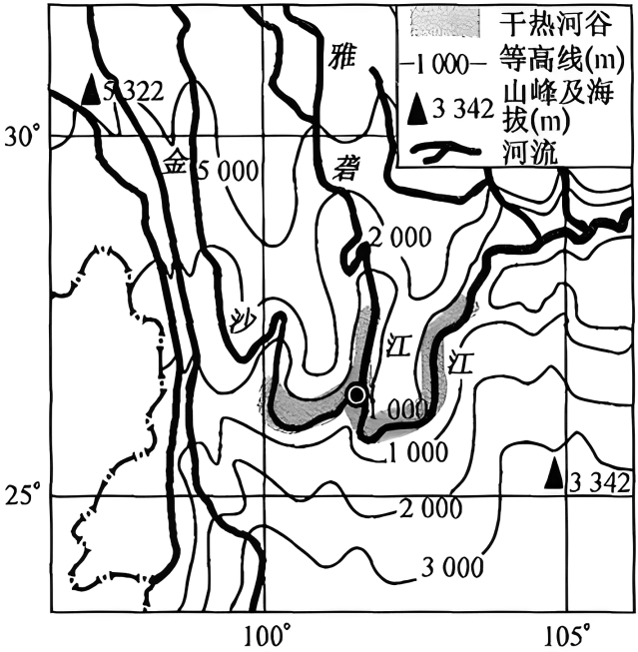

1．梨果仙人掌能在横断山区的干热河谷形成野生种群，最可能是因为该地区（   ）

A．气候炎热干燥 B．河谷水源充足 C．土壤肥力较高 D．生物丰富多样

2．我国人工栽培梨果仙人掌没有出现生态入侵危机，最可能是由于（   ）

A．引种规模较小 B．天敌数量众多 C．栽培管理严格 D．生存条件苛刻

元谋位于滇中高原的北部，地处金沙江干热河谷流域，元谋土林是该地发育的一种流水侵蚀地貌，具有风姿各异的形态。下图为典型的元谋土林景观，其顶部是钙含量偏低，但富含铁、铝的风化壳，如同帽子般盖住了下方的土层，故被俗称为“铁帽”型土林。完成问题。

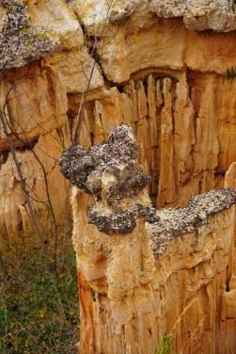

3．对“铁帽”形成时期的气候特征描述正确的是（   ）

A．湿热 B．干热 C．干冷 D．湿冷

4．元谋土林中铁帽型土林往往形态更高大，可挺立十几年至上百年而不倒，主要原因是（   ）

A．地处干热河谷，容易保存 B．雨水难以渗透到下部土层

C．上窄下宽，稳定性比较好 D．受植被保护，雨水侵蚀弱

干燥度为潜在蒸散量与降水量的比值，是反映一个地方干湿状况的重要指标，我们通常所说的干旱地区就是指干燥度>1的地区。图左为横断山区干燥度的年内变化特征，图右为该山区R河谷干燥度的垂直变化特征。据此完成下面小题。

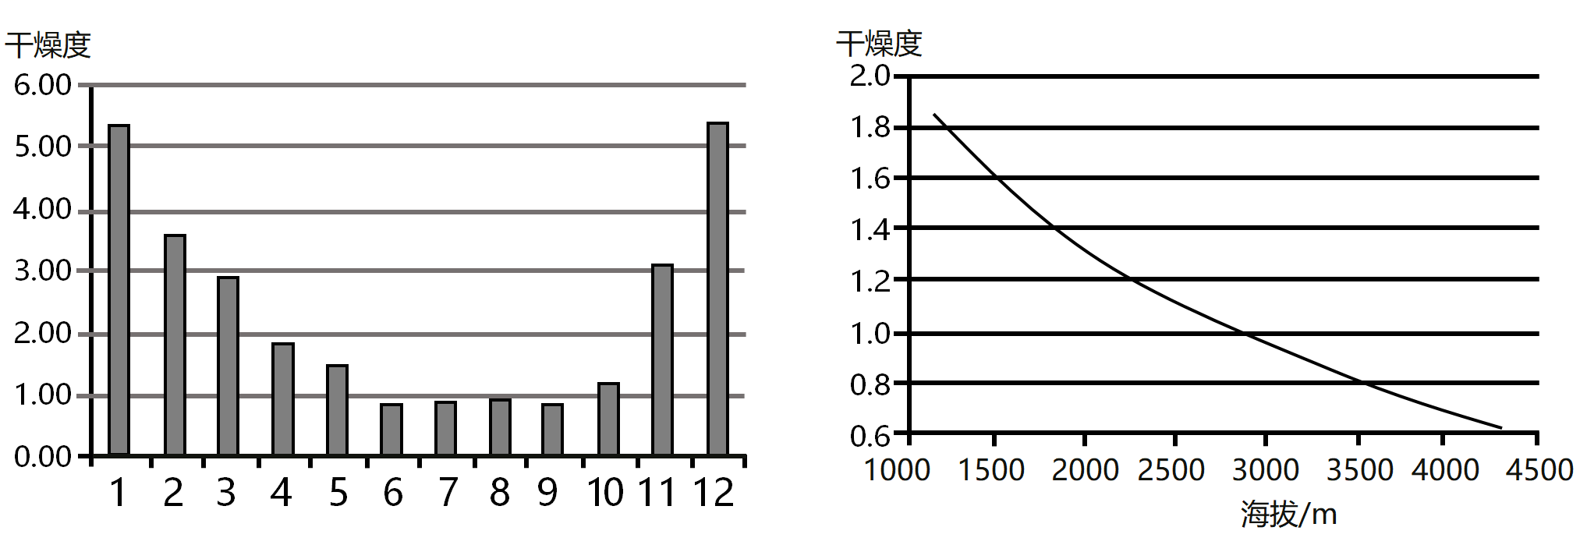

5．从干燥度的年内变化看，横断山区水资源最丰富的月份是（   ）

A．1月 B．8月 C．9月 D．12月

6．R河谷最能体现横断山区干热景观特征的海拔范围（   ）

A．4000—4500米 B．3000—3500米

C．2000—2500米 D．1000—1500米

7．某研究小组调查发现，在金沙江部分干热河谷的缓坡上发育着一定厚度的黄土状物质，其下部及附近谷底广布古堰塞湖沉积物（如下图）。在冬春季，常见谷风裹换着尘土从谷底吹向谷城。即将建成的白鹤滩水电站位于金沙江下游。下列哪一项不是金沙江干热河谷段冬春季谷风势力强的原因（   ）

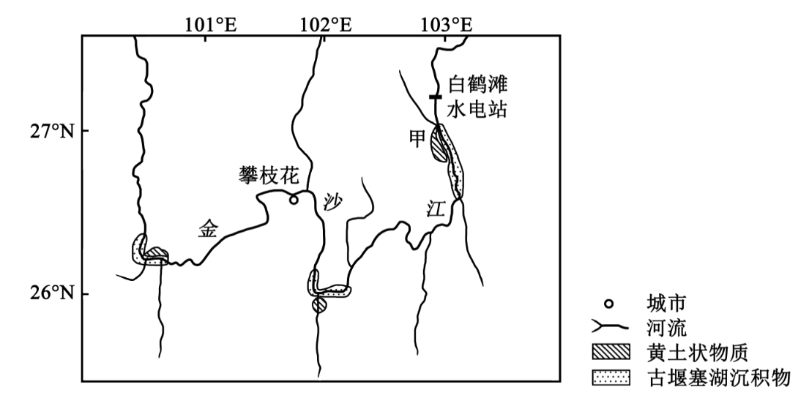

A．该地河谷受季风干扰大 B．山高谷深，相对高差大

C．当地冬春季山坡与河谷上方同高度的大气温差大 D．春季部分植被稀少

2021年秋，几位驴友相约从成都出发，沿被誉为“中国人的景观大道”的川藏公路318国道，骑行到达拉萨。下图为318国道分布示意图，据此完成下面小题。

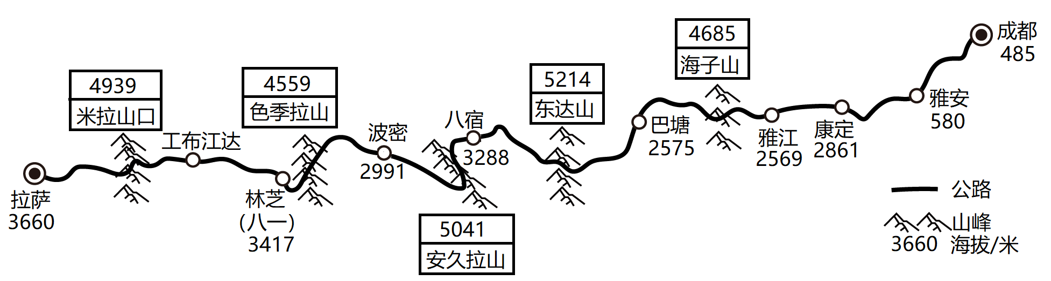

8．据图中判断，从成都到拉萨的318国道沿线（   ）

A．成都属于亚热带常绿硬叶林带 B．经过了我国地表年太阳辐射总量的高值区和低值区

C．位于地势的第二级阶梯 D．全程海拔很高，相对高度不大

9．经过巴塘到八宿路段时，发现金沙江怒江、澜沧江的河谷中却难见茂密的森林，只分布着稀少的树木和灌丛，江边大多山石裸露，当地人叫做“干热坝子”。下列关于“干热坝子”的说法正确的是（   ）

A．“干热坝子”成因是深居内陆，水汽少 B．“干热坝子”景观属于干湿度地带性分异规律

C．“干热坝子”成因是焚风效应 D．“干热坝子”属于石质荒漠化

下图示意太行山区、横断山区和黔桂喀斯特山区的耕地在不同坡向、不同海拔的分布状况。据此完成下面小题。

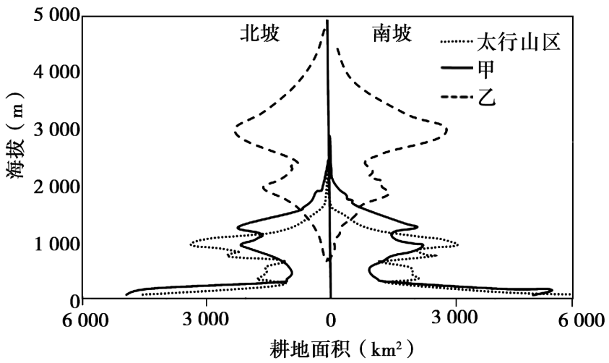

10．据图判断正确的叙述（   ）

A．随海拔升高，三地耕地呈先减少、后增加、再减少的趋势

B．太行山区南坡的光热充足，不同海拔的耕地都比北坡更多

C．横断山区干热河谷底部的昼夜温差大，水源充足，耕地广

D．黔桂喀斯特山区1000～1500米山间盆地、平地的面积较多

11．太行山区200米以下地势低洼处、甲山区1000米附近地势崎岖处，不合理的耕作最可能引发的环境问题分别是（   ）

A．地面沉降、土地沙化 B．土壤盐碱化、水土流失

C．湿地萎缩、植被破坏 D．生物多样性减少、水体污染

12．推测乙山区3000米以上优势的农作物及农业生产条件（   ）

A．马铃薯；生长周期长，糖分积累多 B．冬小麦；环境污染小，农产品优质

C．棉花；蒸发微弱，水分条件较优越 D．亚麻；太阳辐射强，热量条件充足

干热河谷是指高温、低湿河谷地带，大多分布于热带或亚热带地区。我国的干热河谷主要分布在横断山区金沙江、怒江、澜沧江等干流及其支流河谷的部分地段，其两侧山坡的自然带分布非常特殊。下面左图为我国西南部分地区干热河谷分布图，右图为金沙江(28°15′N)两岸的植被垂直地带性图。据此完成下面小题。

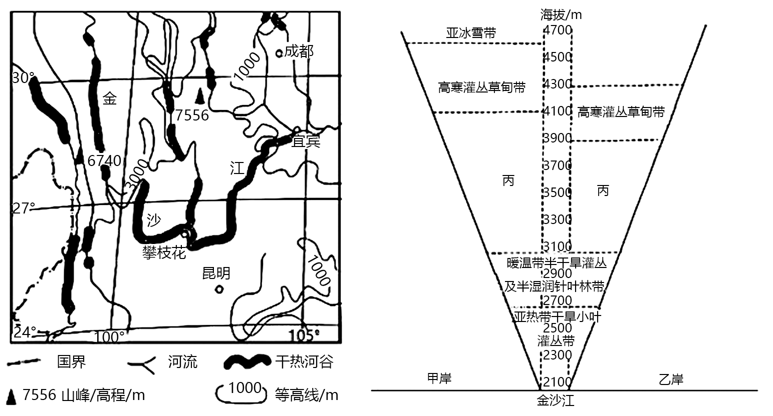

13．判断右图中丙的植被是（   ）

A．亚寒带针叶林 B．温带落叶阔叶林 C．温带荒漠 D．亚热带常绿硬叶林

14．受季风、地形等因素影响，横断山区河谷产生的地理现象有（   ）

①等温线沿河谷向南凸起 ②等温线沿河谷向北凸起 ③热带范围顺着河谷向北

挺进 ④热带范围顺着河谷向南收缩

A．①③ B．①④ C．②③ D．②④

百花岭热带雨林位于云南省高黎贡山，是目前世界上记录的纬度、海拔最高的热带雨林。该热带雨林在植被分类上属于热带季节性雨林中的沟谷雨林，一般谷底为干热河谷型植被，中部为阔叶林。高黎贡山山顶终年云雾缭绕、寒气逼人，山腰夏无酷暑、冬无严寒，山脚的怒江河谷一年四季烈日炎炎。下图示意高黎贡山南、北部自然海拔带垂直分布。据此完成下面小题。

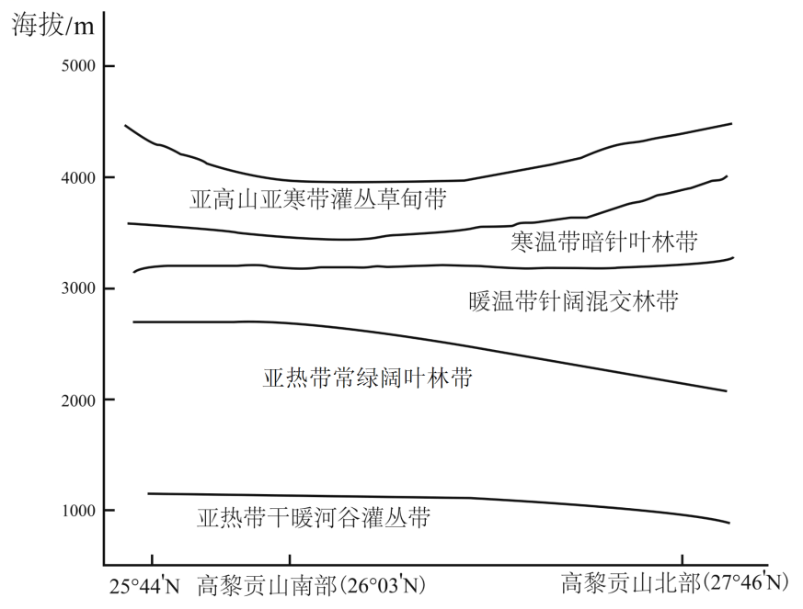

15．高黎贡山（   ）

A．位于板块生长边界 B．南部自然带类型分布较多

C．动植物资源较丰富 D．同一自然带北部分布较高

16．山脚的怒江河谷一年四季烈日炎炎的主要原因是（   ）

A．焚风效应显著 B．常年受副高控制

C．受山谷风影响 D．海拔高，空气稀薄

17．高黎贡山能够存在目前世界上记录到的纬度、海拔最高的热带雨林，主要得益于（   ）

A．山地相对高度大 B．山地呈东西走向

C．西南季风影响大 D．位于热带，气温高

农产品地理标志是指标示农产品来源于特定地域，并以地域名称冠名的特有农产品标志。农产品品质和相关特征主要取决于自然生态环境和人文因素，芒果喜温、耐旱、忌涝，抗风性差。四川攀枝花芒果纤维少、味甘甜、肉腻滑、营养富，获全国农产品地理标志。该市芒果多种植在海拔1500m以下的河谷区，果农定植苗木在1m的坑里，增肥造灌，整形修剪。下图示意攀枝花位置及地形。据此完成下面小题。

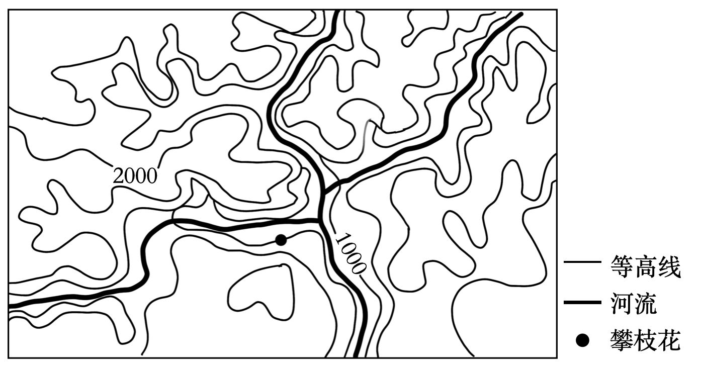

18．与广东、海南芒果产区相比，攀枝花芒果的优势自然条件是（   ）

A．热量充足，降水丰富 B．河谷地带，水源充足

C．干热河谷，光照充足 D．林草茂密，土壤肥沃

19．攀枝花芒果获得全国农产品地理标志，关键在于（   ）

A．传统的生产和经营方式 B．采用特殊的种植技术

C．独特的自然和人文环境 D．引进国外优良品种

滇西北的大理苍山位于洱海西侧，是研究山地植被垂直地带性的典型山体。研究发现，西坡低海拔地区存在植被逆向更替分布，呈现倒置的垂直地带性现象。下图示意大理苍山东西坡植被垂直分布。据此完成下面小题。

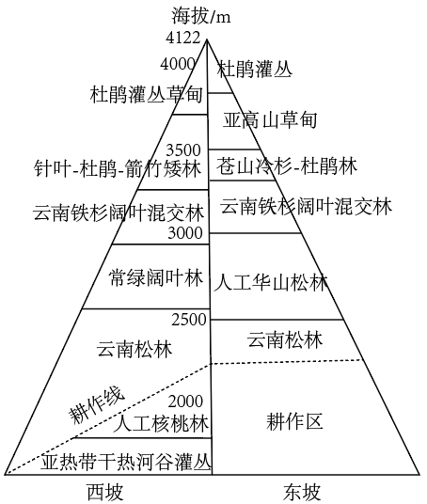

20．推测东坡耕作区原生植被是（   ）

A．常绿阔叶林 B．常绿硬叶林

C．落叶阔叶林 D．干热河谷灌丛

21．西坡低海拔地区出现倒置垂直地带性现象，主要原因是（   ）

A．山谷地，焚风效应 B．海拔较低，气温高

C．谷底河畔，风力强 D．深居内陆，水汽少

土壤水指赋存于土壤孔隙中的水，在时间和空间尺度上表现出不同的分布特征。在土壤蒸发和植物水分利用的双重作用下，若土壤水分持续亏缺会出现土壤干化现象。金沙江某干热河谷段年平均气温21.9℃,年降水量少且集中在6~10月，旱雨季分明。下图示意该河谷不同植被条件下旱雨季土壤水分含量统计特征。据此完成下面小题。

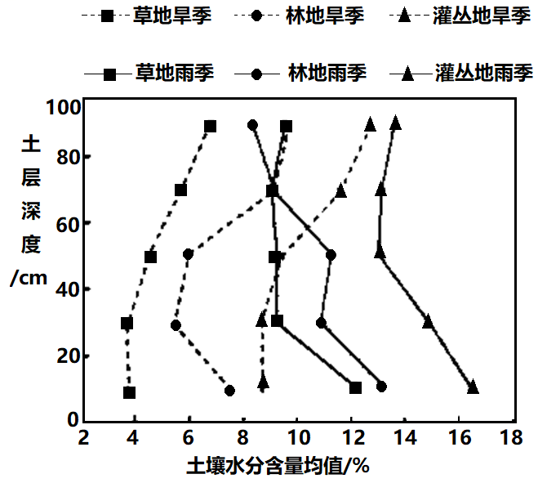

22．旱、雨季该河谷段表层土壤水分含量差异（   ）

A．草地＞林地＞灌丛地 B．林地＞灌丛地＞草地

C．灌丛地＞草地＞林地 D．草地＞灌丛地＞林地

23．同一季节灌丛地比林、草地土壤水分含量高，主要原因是灌丛地（   ）

A．降水较多 B．储水性好

C．蒸腾较弱 D．下渗较少

24．该河谷段土壤干化现象最严重的月份是（   ）

A．2月 B．5月 C．8月 D．11月

关于干热河谷的形成，最主要的影响因素被归结为“焚风效应”和“山谷风局地环流效应”。金沙江干热河谷蜿蜒于四川、西藏、云南三省（区），全长约为2300千米，森林覆盖率低，但是具有脐橙种植的独特小气候条件。据此完成下列问题。

25．在金沙江干热河谷，两侧山腰经常会出现一条云带，该云带形成的时间段及原因最可能是（   ）

A．白天迎风坡气流上升 B．夜晚谷风气流上升

C．白天谷风气流上升 D．夜晚背风坡气流下降

26．干热河谷具有代表性的植被最可能是（   ）

A．灌木草丛 B．常绿阔叶林 C．针叶林 D．落叶阔叶林

下图示意我国某山地的东坡和西坡的垂直带谱。读图，完成下面小题。

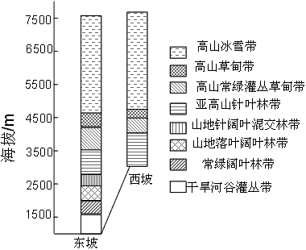

27．干旱河谷灌丛带所在的河谷终年盛行（   ）

A．干冷北风 B．干热南风 C．上升气流 D．下沉气流

28．该山可能位于（   ）

A．四川 B．新疆 C．安徽 D．山西

下表示意某区域部分植被亚型分布相关统计数据。据此完成下面小题。

|  |  |  |
| --- | --- | --- |
| 植被亚型 | 面积(km2) | 占植被总面积比例(%) |
| 热带雨林及季雨林 | 4929.13 | 1.77 |
| 季风常绿阔叶林 | 35395.15 | 12.68 |
| 热性灌草丛及灌丛 | 18098.66 | 6.49 |
| 暖温性针叶林 | 90300.04 | 32.36 |
| 高山、亚高山草甸、沼泽草甸 | 1407.62 | 0.51 |
| 积雪 | 2052.04 | 0.74 |
| 干热河谷常绿硬叶林 | 63.29 | 0.02 |

1. 形成该区域植被亚型丰富的主导因素是（   ）
2. A．海陆位置 B．大气环流 C．太阳辐射 D．地形地势

30．干热河谷常绿硬叶林最可能出现在（   ）

A．横断山 B．南岭 C．秦岭 D．武夷山

**二、综合题**

31．阅读图文材料，完成下列要求。

白马雪山国家级自然保护区地处青藏高原向云贵高原过渡的横断山脉中段，面积约为2816km2，东西两侧分别为金沙江谷地和澜沧江谷地，主峰海拔为5430m，高出附近的河谷约为3500m。保护区及周边社区人口有7.3万，其中80%为藏族。保护区内气候随海拔的升高而变化，形成河谷干热和山地严寒的特点，山坡分布着疏林灌丛草坡带、针叶阔叶混交林带、亚高山暗针叶林带等。下图示意某大学科研工作者对云南境内白马雪山年降水量与海拔关系的调查情况。

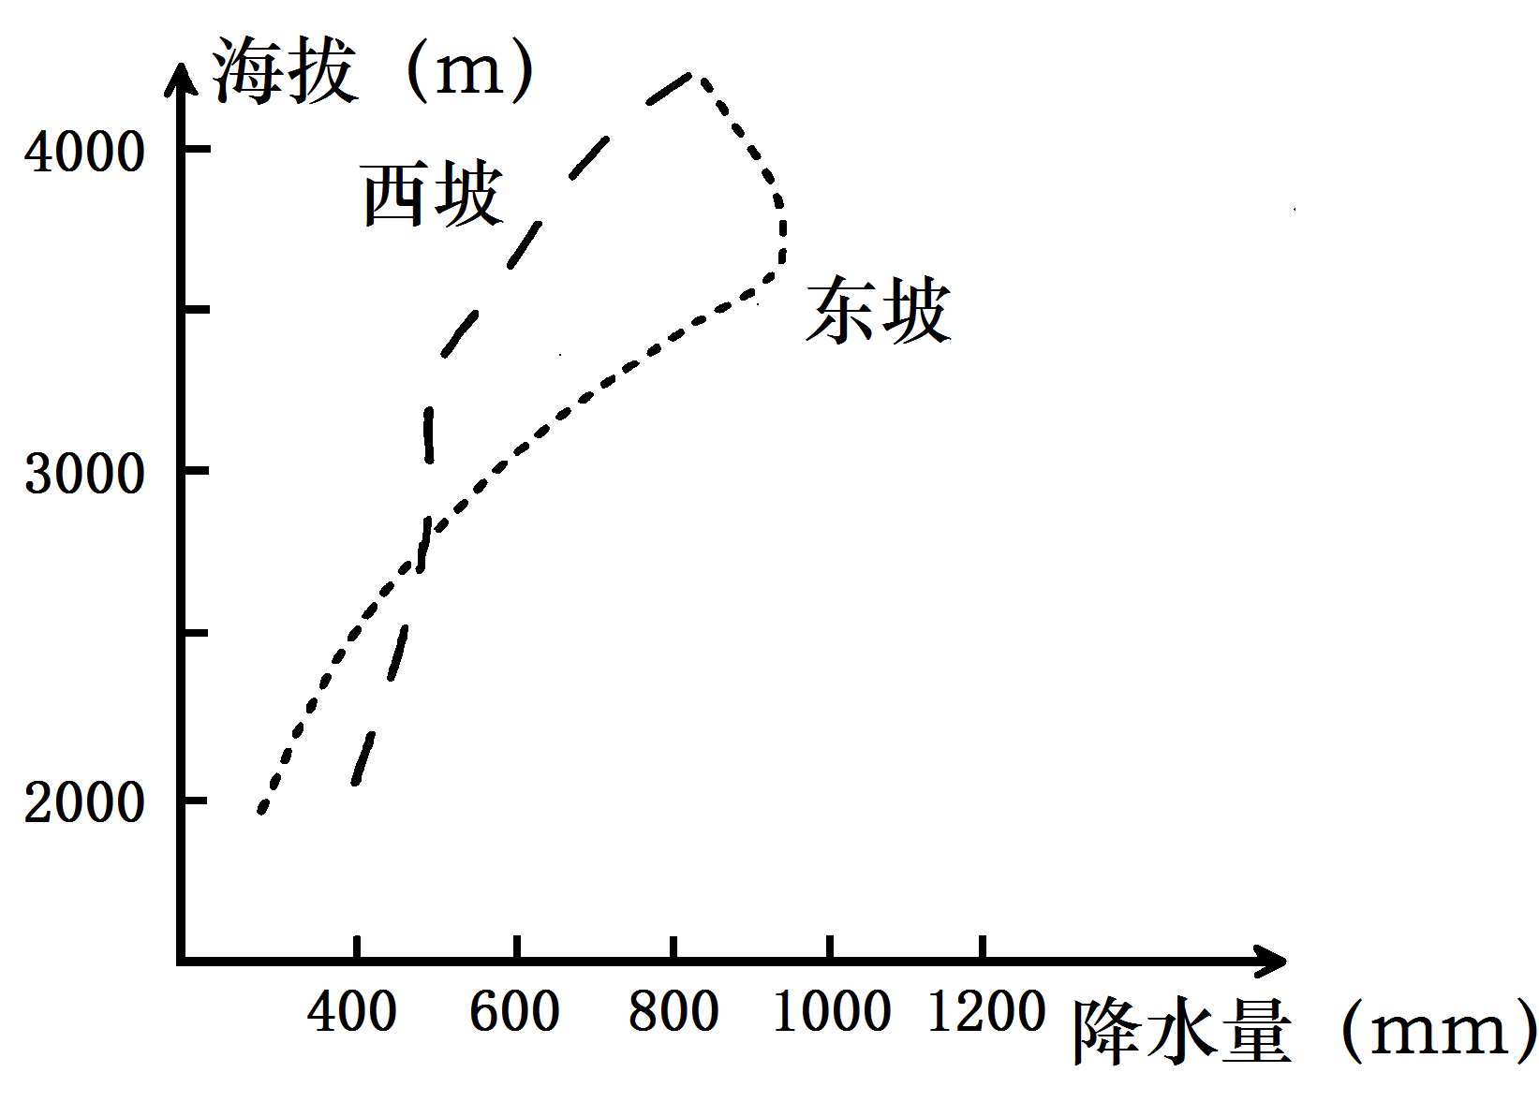

(1)简述东、西坡降水量随海拔变化的差异。

(2)指出疏林灌丛草坡带分布的海拔及坡向，并说明原因。

(3)白马雪山国家级自然保护区是世界生物多样性较丰富的地区之一。试分析其原因。

32．阅读图文材料，完成下列问题。

材料一：图1为云南省略图。图2为云南省与四川省交界区域地图。

材料二：云南铜矿资源丰富,有大中小型铜矿一百多处，铜矿的平均品位（单位重量矿石中有用矿物的含量）0.98%。铜业生产包括采矿、选矿、冶炼，大型铜冶炼厂主要分布在附近城市。

材料三：枇杷喜光、喜温、不耐寒，10-12月为花期，次年5-6月为果期，枇杷在我国种植广泛，福建莆田、浙江余杭、江苏苏州拥有悠久的种植历史，是著名的枇杷之乡。攀枝花米易县位于干热河谷（如图2所示），是全国最大的早熟、优质枇杷基地，11月下旬即可采摘上市。

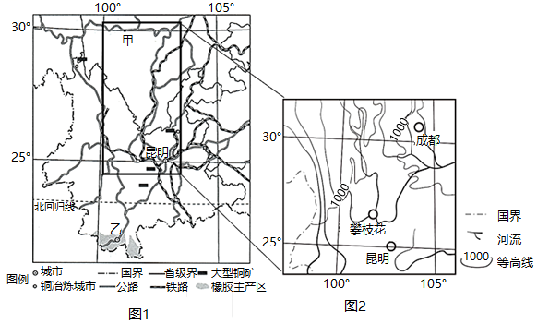

(1)说出云南大型铜冶炼厂布局的区位条件。

(2)与其他的枇杷之乡相比，从市场需求角度分析米易县所产的枇杷具有的优势。

(3)从三次产业的角度，为米易县枇杷产业的进一步发展提出建议。

**参考答案：**

1．A    2．D

【解析】1．据图文材料分析可知，横断山区的山脉为近南北走向，与盛行风垂直，气流过山后，沿背风坡下沉，温度升高，湿度显著减少，河谷地区产生干热现象，导致气候炎热干燥。梨果仙人掌能够在横断山区的干热河谷形成野生种群，说明梨果仙人掌能很好地适应干热河谷地区的炎热干燥气候（干热河谷谷底降水少，水分条件差，所以主要生长的植被具有耐旱特征），A正确，排除BCD。故选A。

2．结合上题分析可知，梨果仙人掌生存条件苛刻，主要生长在气候炎热干燥的地区，而我国引种梨果仙人掌的地区大部分气候湿润，野外不适宜梨果仙人掌生存，因此最可能是生存条件苛刻所以没有出现生态入侵危机，D正确，ABC错误。故选D。

【点睛】梨果仙人掌原产墨西哥，世界温暖地区广泛栽培，在地中海及红海沿岸、南非、东非、等地归化。中国四川、贵州、云南、广西、广东、福建、台湾、浙江等省区有栽培，北方温室也有零星栽培，在四川西南部、云南北部及东部、广西西部、贵州西南部和西藏东南部，海拔600-2900米的干热河谷逸为野生。

3．A    4．B

【解析】3．材料可知，“铁帽”是富含铁、铝的风化物，不是原有的地层。推测“铁帽”的形成是原有土层中的铁、铝等物质经过流水的洗刷，逐渐被溶解析出，然后淋滤到不透水层上沉淀堆积形成的。故而所形成时期地表水丰富，外力作用较强，气候湿热，A选项正确；B、C、D表述错误。

4．铁帽型土林百年不倒，主要原因是上方铁帽和不透水岩层的存在，对下方土林起到保护作用，B正确；干热河谷多风化、风力侵蚀作用，A错误；图示土林高且窄，稳定性差，C错误；受气候影响，土林植被覆盖率低，D错误。所以正确答案是B。

【点睛】土林主要形成于外力作用，地表岩层长期受风化作用，产生一系列的垂直或是水平裂隙，流水或是雨水沿裂隙侵蚀。同时土林岩层软硬不一，出现差异侵蚀，最终形成成群的柱状地貌。

5．C    6．D

【解析】5．由于干旱地区就是指干燥度>1的地区，所以可以判断出干燥度越大，说明该地区水资源越少，根据图中信息，可以判断出来在1月，8月，9月与12月当中，干燥度最小的月份为九月份，所以横断山区水资源最丰富的月份是9月，所以C正确。ABD错误。故选C。

6．由于干旱地区就是指干燥度>1的地区，所以可以判断出干燥度越大，说明该地区水资源越少，根据图中信息，可以判断出来在4000—4500米，3000—3500米，2000—2500米与1000—1500米当中，干燥度最大的海拔范围为1000—1500米，干燥度越大，越能反映出横断山区干热的景观特征，所以最能体现横断山区干热景观特征的海拔范围是1000—1500米，所以D正确，ABC错误。故选D。

【点睛】影响降水的因素主要有位置、环流、洋流、地形、植被、水文、人类活动等。如海陆位置对降水的影响，通常大陆内部干旱少雨。洋流对降水的影响，寒流流经的沿海地区降水少，暖流流经的沿海地区降水多。

7．A

【详解】谷风是指风从谷地吹向山坡的局部热力环流。谷风势力强的基础条件有：一是该地处于横断山区，山高谷深，相对高差大，谷地与山坡的差异大，B不符合题意；二是该地具有重重山脉，河谷地区的谷风大尺度的受冬、夏季风干扰小，A符合题意。谷风势力强的季节性条件是：当地冬春季降水少，晴天多，太阳辐射强，山坡与河谷上方同高度的大气温差大，加之冬春季部分植被落叶，一年生的草本枯死，因此植被稀少，对谷风的阻挡作用较弱，C、D不符合题意。故选A。

8．B    9．C

【解析】8．成都属于亚热带季风气候，属于亚热带常绿阔叶林带，A错误；经过了我国地表年太阳辐射总量的高值区青藏高原和低值区四川盆地，B正确；位于地势的第一和第二级阶梯，C错误；经过青藏高原和四川盆地，全程相对高度大，D错误。故选B。

9．“干热坝子”成因是位于背风坡，下沉气流增温，焚风效应显著，C正确，A错误；“干热坝子”景观属于非带性分异规律，B错误；“干热坝子”不属于石质荒漠化，石漠化是喀斯特地区水土流失，D错误。故选C。

【点睛】伴随着干热河谷气候的，还有另外一种奇特的自然现象——焚风。顾名思义，就是可以让外物燃烧一般的风，有人称之为“火焰山”的风。一旦有焚风过境，气候将变得火热而干燥，就好像是干蒸桑拿一样。增温会让作物和水果早熟，强大的焚风变可造成干旱和森林火灾。焚风是气流越过高山后下沉造成的，当一团空气从高空下沉到地面时，每下降1000米，温度平均升高6.5摄氏度。这就是说，当空气从海拔四千到五千米的高山下降至地面时，温度会升高20度以上，使凉爽的气候顿时热起来。

10．D    11．B    12．A

【解析】10．横断山区地处中国一二级阶梯交界处，平均海拔高，故图中乙为横断山区，甲为黔桂喀斯特山区。随海拔升高，横断山区是先增加，后减少，再增加，再减少，A错误；太行山区500米以上南北坡耕地面积相当，B错误；据图可见横断山区河谷底部的耕地面积较少，C错误；黔桂喀斯特山区海拔1000～1500米的耕地面积较广，喀斯特地区地形崎岖，耕地主要分布于山间盆地、平地，D正确。故选D。

11．太行山区的气候主要为温带季风气候，降水季节变化大，旱季蒸发强，若大水漫灌在低洼处易抬高地下水位，引起盐碱化。喀斯特山区的地形崎岖，过度开垦容易造成植被破坏，水土流失，引发石漠化，B正确；喀斯特地区不易土地沙化，A错误；太行山区湿地较少，C错误；D不是两个山区的主要环境问题，D错误。故选B。

12．此题可借鉴中国农作物类型的水平分布。马铃薯和亚麻主要分布在中温带、寒温带，说明对热量要求较低；冬小麦和棉花主要分布于暖温带，说明对热量要求较高。迁移到垂直方向上，横断山区3000米以上适宜种植对热量要求不高的农作物，排除B、C。海拔高，平均气温低，热量条件较差，作物生长周期更长，故D错误，A正确。故选A。

【点睛】农业区位因素：自然因素:气候（光照、热量、降水、昼夜温差）地形、土壤、水源等。社会经济因素:市场、交通、劳动力、科技、政策、经验等。（其中市场因素决定了农业生产的类型和规模.）

13．A    14．C

【解析】13．读图可知，丙自然带位于干热河谷海拔为3100米—4100米的区域，且丙地下方为暖温带半干旱灌丛，丙地上方为高寒灌丛草甸带，故丙地植被应为暖温带半干旱灌丛和高寒灌丛草甸带之间的一种过渡性植被；在干热河谷地带，海拔为3100米—4100米的丙区域，海拔高，蒸发较弱，湿度条件好于暖温带半干旱灌丛而热量条件又好于海拔更高的高寒灌丛草甸带，故最可能为亚寒带针叶林，A正确；按照植被的垂直分布规律，温带落叶阔叶林、温带荒漠、亚热带常绿硬叶林均不可能出现在丙地所在区域，故B、C、D错误；故选A。

14．受季风、地形等因素影响，横断山区河谷受焚风效应的影响，形成干热河谷，气温较高，等温线沿河谷向北凸起，①错误、②正确；干热河谷的气温较高，热带的分布范围顺着河谷向北挺进 ，③正确、④错误。故选C。

【点睛】横断山区的干热河谷是在季风、地形等因素的影响下形成的，季风在山地的背风侧形成干热的下沉气流，这种干热的下沉气流运动至谷地汇聚，造成河谷周边干热的气候特点。

15．C    16．A    17．C

【解析】15． 由高黎贡山南、北部自然海拔带垂直分布图可知，高黎贡山海拔高，相对高度大，地理位置特殊，地形复杂，气候多样，孕育了多种多样的动植物，动植物资源较丰富，C正确；高黎贡山位于印度洋板块和亚欧板块相碰撞的消亡边界，A错误；由图可知，高黎贡山南．北部自然带类型相同；3000米以下，同一自然带北部分布较低，BD错误。故选C。

16． 由材料信息可知，怒江位于横断山脉纵谷地带，湿润的西南季风与东南季风遇山脉或高原阻挡，被迫抬升，气流越过山脉或高原后，在其背风坡一侧下沉增温，焚风效应显著，导致河谷干热，晴天多，一年四季烈日炎炎，A正确。怒江河谷不受副高控制，受山谷风影响小，BC错误。海拔高，空气稀薄，影响太阳辐射，不符合题意，D错误。故选A。

17．高黎贡山位于横断山区，夏季受西南季风影响，气候湿热；冬季高黎贡山巨大的山体阻挡了西北寒流的侵袭，气温较高，为该地区热带雨林的形成提供了适宜的水热条件，C正确。高黎贡山上热带雨林分布与山地相对高度关系较小，A错误。高黎贡山呈南北走向，且位于亚热带地区，BD错误。故选C。

【点睛】山地的自然带的发育程度往往与该山体所在纬度及相对高度有关，通常是纬度越低，山体越高，自然带越丰富。

18．C    19．C

【解析】18．阅读图文材料可知，攀枝花市属于亚热带季风气候，与广东、海南两省相比，热量、降水条件差，故A错误；相比之下，广东省和海南省的水源更加充足，故B错误；从图中可以看出，此处为干热河谷，光照充足，故C正确；种植芒果，林草茂密不利于芒果树的生长，故D错误。答案选择C。

19．阅读材料可知，农产品地理标志是指标示农产品来源于特定地域，产品品质和相关特征主要取决于自然生态环境和人文因素，并以地域名称冠名的特有农产品标志，因此获得此标志的关键在于当地独特的自然环境和人文环境，并且在这种环境下形成的特有的农产品品质，故C正确，ABD排除。答案选择C。

【点睛】影响农业区位的因素，主要有气候、地形、土壤、市场、交通运输、政策、科技、劳动力价格等。

20．A    21．A

【解析】20．本题主要考查自然植被分布。大理苍山位于我国亚热带地区，基带不可能为落叶阔叶林和常绿硬叶林，B、C错；结合材料可知，大理苍山西坡低海拔地区存在植被逆向更替分布，呈现倒置的垂直地带性现象，西坡河谷地区植被为亚热带干热河谷灌丛，以上为耕作区，在往上为云南松林，而东坡从河谷地区为耕作区，以上为云南松林，据此推断东坡耕作区水热条件较西坡好，由于处于亚热带，因此耕作区的原生植被为亚热带常绿阔叶林，A正确，故选A。

21．本题主要考查自然带分布规律。结合材料可知，西坡低海拔地区存在植被逆向更替分布，呈现倒置的垂直地带性现象。最主要成因是受地形影响，位于季风的背风坡，出现焚风效应，气流下沉，降水少，A对；从图中信息看，河谷相对高度为低于2000米左右，说明海拔不是自然带倒置的主因，B错；谷底受地形影响，风力不大，C错；该河段会受到来自印度洋和太平洋水汽的影响，D错。故选A。

【点睛】干热河谷是指高温、低湿河谷地带，大多分布于热带或亚热带地区。区域内光热资源丰富，气候炎热少雨，水土流失严重，生态十分脆弱，寒、旱、风、虫、草、火等自然灾害特别突出。我国干热河谷主要分布于金沙江、元江、怒江、南盘江等沿江的四川攀枝花、云南和贵州等地区，云贵高原山势平缓，土层较厚，但是植被稀少，森林覆盖率不足5%，放眼望去，全是裸露的红土。

22．C    23．C    24．B

【分析】22．读图可知，该地区旱、雨季该河谷段表层土壤水分含量差异是：灌丛地＞草地＞林地。这是因为灌丛植被根系浅、冠层小，耗水量小且枯落物厚，地表水流速慢，下渗量大，使土壤含水量大；林地树木根系较深，树冠蒸腾耗水量较大，消耗的土壤水分多，草地介于两者之间。C正确，ABD错误，故选C。

23．同一季节同一地区，降水量相同，A错误。林地根系深，储水性最好，B错误。灌丛地枯落物厚，比林、草地蒸腾作用弱，C正确。灌丛地下渗较多，D错误、故选C。

24．金沙江某干热河谷段的气候类型是亚热带季风气候，每年6月到10月为雨季，从11月到次年5月为旱季，从3月到5月该地西南季风尚未来临，气温逐渐升高，干旱可能将一直持续到5月，故该河谷段土壤干化现象最严重的月份是5月。故选：B。

【点睛】干热河谷是指高温、低湿河谷地带，大多分布于热带或亚热带地区。区域内光热资源丰富，气候炎热少雨，水土流失严重，生态十分脆弱，寒、旱、风、虫、草、火等自然灾害特别突出。我国干热河谷主要分布于金沙江、元江、怒江、南盘江等沿江的四川攀枝花、云南和贵州等地区。

25．C    26．A

【分析】25．白天，山坡受热快，气温较高，盛行上升气流，近地面空气由谷地吹向山坡，形成谷风，若谷风含有一定量水汽，上升过程中水汽凝结，形成云带，C正确。夜间，山坡降温快，气流下沉到谷底形成山风，B错。金沙江干热河谷受冬季风的影响小，且地处夏季风的背风坡，并没有处于迎风坡，A错。背风坡气流下降增温，不会形成云带，D错。故选C。

26．根据材料，干热河谷地带降水少，气温较高，蒸发旺盛，水分条件难以满足高大乔木生长，适合灌木草类植被生长，故代表性的植被最可能是灌木草丛，A正确。故选A。

【点睛】注意金沙江谷底干热河谷的形成原因：夏季高大山脉对西南季风阻挡作用强，处于背风地带，降水少，且下沉气流增温效应明显，形成干热河谷；冬季高大山脉对北方冷空气的阻挡作用强，使得河谷地区气温较高；同时，谷地地区热量不易散失，局部山谷风环流也会盛行下沉气流，使得河谷气温较高。

27．D    28．A

【分析】27．在山的东坡垂直带谱中出现了常绿阔叶林带，说明该山地位于亚热带地区，不会终年盛行干冷北风，A错误；该区域应位于我国西南地区干热河谷，夏季处于西南风的背风坡，性质干热，但该河谷并非终年盛行干热的西南风，B错误；上升气流容易形成降水，不会干，C错误；只有下沉气流，水汽不易凝结，才能形成干旱河谷，D正确。故选D。

28．该山体山麓分布着常绿阔叶林，说明位于南方湿润地区，排除B、D；但在常绿阔叶林带以下还分布着干旱河谷灌丛带，说明该山体位于干热河谷一侧，干热河谷一般形成于山高谷深地区，故判断位于我国的西南山区，A正确；安徽海拔相对较低，地形以平原、丘陵、低山为主，不符合形成干热河谷的地形条件，C错误。故选A。

【点睛】本题有一定难度，学生需要掌握山地垂直自然带地域分异的基本规律，山麓的自然带与所在地区自然带保持一致；影响垂直自然带数目多少的影响因素可从纬度位置、相对高度等因素分析。

29．D    30．A

【分析】29．根据材料可知此地植被类型丰富，有雨林、阔叶林、硬叶林、针叶林，还有积雪存在，体现了植被的垂直分异规律，可知该地植被亚型丰富是因为地形地势，D正确。排除ABC，故选D。

30．干热河谷常绿硬叶林一般分布于温度较高的背风坡且较深的干热河谷，在我国干热河谷分布最多的是横断山区，该地山高谷深，在盛行风的背风坡容易形成干热河谷，A正确。排除BCD，故选A。

【点睛】在高山地区，随着海拔高度的变化，从山麓到山顶的水热状况差异很大，从而形成了垂直气候带，植被、土壤与自然景观也相应地呈现出垂直分布的规律。

1、山地垂直自然带从山麓到山顶的变化、更替规律与从赤道向两极的地域分异规律有些相似。

2、同一自然带，随着纬度的增加，其分布的海拔高度降低；山麓的自然带基本上与当地水平自然带相一致。

3、影响山体垂直自然带谱复杂程度的因素。(1)山体所在纬度──相同高度的山体，纬度愈低愈复杂，纬度愈高愈简单。(2)山体海拔──纬度相当的山体，海拔愈高愈复杂(有极限)，海拔愈低愈简单。(3)山顶、山麓之间相对高度——相对高度大则复杂，相对高度小则简单。

31．(1)东坡降水量随海拔升高先增加后减少，西坡降水量随海拔升高一直增加；东坡降水量垂直变化大于西坡。

(2)在约2500m以下的东坡河谷（金沙江河谷）。干热河谷，地势低，气温高，蒸发旺盛；年降水量少于400mm，不适宜生长茂密的森林植被，只能形成疏林灌丛草坡带。

(3)纬度较低，地处亚热带和高原气候的交汇区，自然环境多样；海拔高，且相对高差大，水热条件垂直差异显著；受地形和坡向影响，降水条件差异大；受人类活动影响较少，自然生态较原始。

【分析】本题以云南境内白马雪山年降水量与海拔关系的调查情况表为材料；涉及东、西坡降水量随海拔变化的差异、疏林灌丛草坡带分布的海拔及坡向、生物多样性较丰富的原因等知识；考查学生对白马雪山自然地理知识的分析运用能力。

【详解】（1）从图中东坡与西坡曲线变化趋势分析即可。东坡降水量随海拔升高先增加后减少，西坡降水量随海拔升高一直增加；东坡降水量垂直变化大于西坡。降水量变化大。

（2）东坡随海拔的升高降水量的变化大，在约2500m以下的东坡河谷（金沙江河谷）有疏林灌丛草坡带分布；干热河谷，气温高，蒸发旺盛，形成疏林灌丛草坡带。地势低，气温高，蒸发旺盛；年降水量少于400mm，不适宜生长茂密的森林植被，只能形成疏林灌丛草坡带。

（3）分析生物多样性丰富的原因可以从自然环境特征和人类活动影响两方面分析。纬度较低，气温高，热量充足，雨热同期，地处亚热带和高原气候的交汇区，自然环境多样；白马雪山，海拔高，且相对高差大，水热条件垂直差异显著；受地形和坡向影响，降水条件差异大；白马雪山人口少，受人类活动影响较少，自然生态较原始。

32．(1)靠近铜矿产地，矿产资源丰富；铁路经过，交通便利；布局在城市中，可利用当地的劳动力、科技、基础设施等。

(2)气温高，成熟早，上市早；上市期间接近元旦春节，市场需求量大，价格高；干热河谷，多晴天，光照强，昼夜温差大，品质好，广受消费者青睐。

(3)实行专业化生产，加大科技投入，提高农产品品质；发展水果加工产业，延长产业链；改善交通条件，树立品牌，依托电商开拓市场；利用水果发展旅游业。

【分析】本题以云南的铜矿生产、枇杷种植为背景，涉及工业的区位条件分析、枇杷的市场需求优势分析及枇杷可持续发展措施等相关内容，考查对知识的调动和运用能力。同时考查区域认知和综合思维等核心素养。

（1）云南大型铜冶炼厂布局的区位条件主要从原料、交通及劳动力等方面分析。读图可知，云南省有丰富的铜矿资源，布局大型铜冶炼厂接近铜矿产地，降低运输成本；有铁路或公路通过，运输比较便利；冶炼厂靠近城市布局，可以利用城市的劳动力、人才、科技和基础设施等有利条件。

（2）米易县所产的枇杷具有的市场优势主要从枇杷的品质和错峰上市两方面分析。干热河谷，晴天多，光照强，昼夜温差大，利于糖分积累，品质好；气温高，成熟早，上市早，11月下旬即可采摘上市，其他产地5-6月上市，所以与其他产地错峰上市；上市期近元旦春节等重要节日，市场需求大，市场价格高。

（3）三次产业指：农业、工业、服务业，从农业的角度看，米易县枇杷产业应实行集约化(专业化)生产；加大科技投入，提升品质；从工业的角度看，米易县枇杷产业，应发展加工产业，延长产业链，提高米易县枇杷的附加值；从服务业角度看，米易县要改善交通条件，促进产品外运，扩大销售范围；从品牌和销售角度：应加大宣传力度，树立品牌，通过电商平台开拓市场；还可以依托枇杷种植采摘、加工发展旅游业等。